Ausgabe Nummer 2 / Schuljahr 2018/19
Redaktion: Alexia, Bella, Chloé, Dillon, Jelena, Kiran, Lilly, Maya, Sandrine

Elementa News

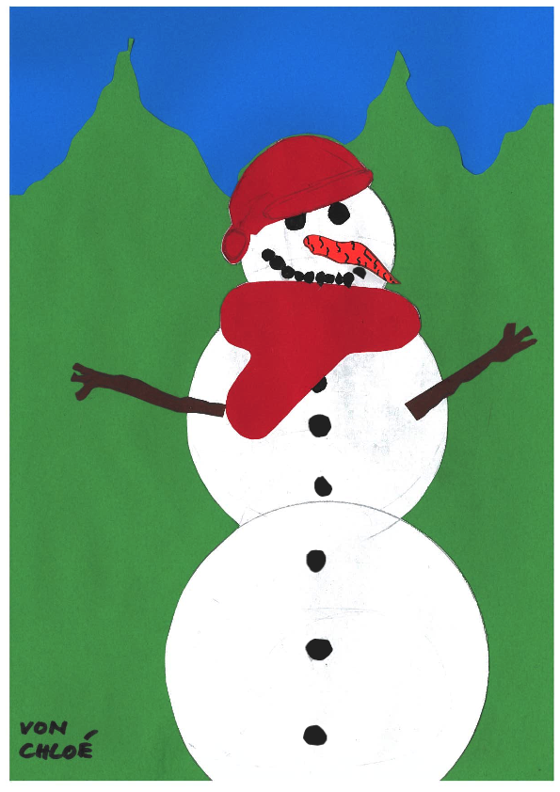

Weihnachtsgeschenke früher und heute

Früher waren praktische oder gesellschaftsfördernde Geschenke beliebt. Es wurden auch Kleidung und Sportgeräte verschenkt. Heute wird eher Technik oder Geld verschenkt Es werden aber auch noch traditionelle Sachen wie Puppen, Bastelsachen oder Bücher verschenkt.

Von Alexia und Lilly

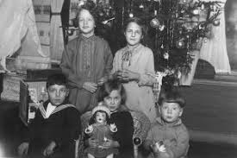

Der Elementa Spielplatz

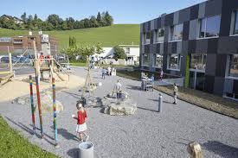

Wir haben einen sehr grossen Spielplatz. Wir haben ein Gartenhäuschen, da bewahren wir Spielzeug und Gartengeräte auf. Wir spielen oft aber auch bei der Arena. Es ist ein Halbkreis. Wir haben auch eine Rutsche, die eher etwas für Kleinere Kinder ist. Wir haben auch ein tolles Klettergerüst. Dort spielen wir verschiedene Spiele. Für Jungs gibt es ein Fussballfeld, wo sie gerne spielen. Es gibt auch ein Pingpong-Tisch, wo wir auch spielen können. Es gibt aber auch ein «Trülli», wo man zu viert drauf gehen kann. Das macht Spass! Wir haben Bäume, die Schatten bieten. Wir finden den Spielplatz toll!

Geschrieben von Kiran

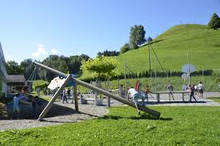
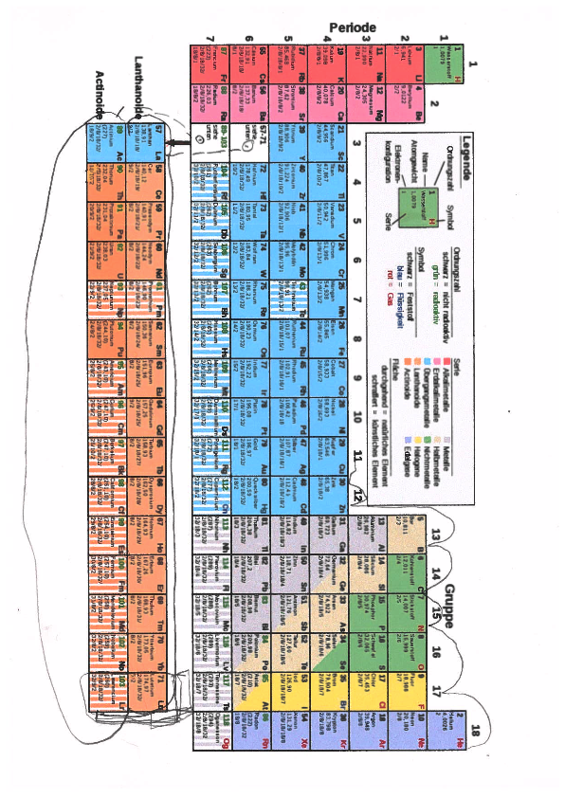
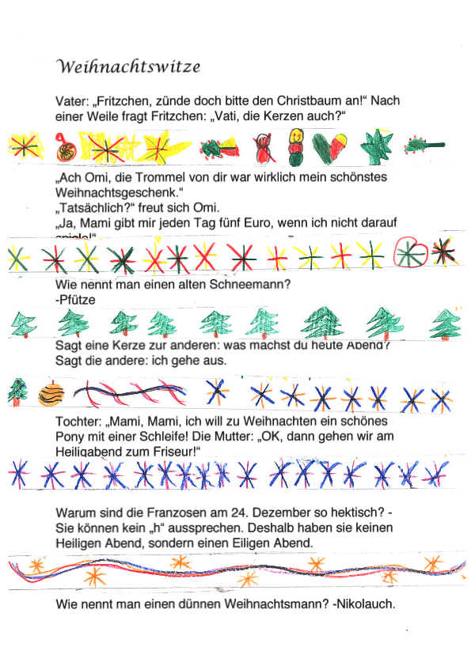
Von Maya und Sandrine

